Федеральное государственное автономное

образовательное учреждение

высшего профессионального образования

«СИБИРСКИЙ ФЕДЕРАЛЬНЫЙ УНИВЕРСИТЕТ»

|  |
| --- |
| Институт космических и информационных технологий |
| институт |
| Кафедра «Информатика» |
| кафедра |

**ОТЧЕТ ПО ЛАБОРАТОРНОЙ РАБОТЕ № 3**

|  |
| --- |
| Регулярные выражения |
| Тема / Аббревиатура, слово-символ (слово-бренд) |
|  |
|  |

|  |  |  |  |  |  |  |
| --- | --- | --- | --- | --- | --- | --- |
| Преподаватель |  |  |  | А.С. Кузнецов | / |  |
|  |  | дата |  | инициалы, фамилия |  | подпись |

|  |  |  |  |  |  |  |  |
| --- | --- | --- | --- | --- | --- | --- | --- |
| Студент | КИ14-16Б |  |  |  | С.В. Кухаренко | / |  |
|  | код (номер) группы |  | дата |  | инициалы, фамилия |  | подпись |

Красноярск 2016

**Цель работы**

Реализация и исследование регулярных выражений. Необходимо с использованием системы JFLAP построить регулярное выражение, описывающее заданный язык. Язык L15 над алфавитом {0, 1} такой, что все строки содержат четное число 0.

**Ход работы**

В первую очередь разработаем регулярное выражение в системе JFLAP. А затем перейдем к построению обобщенного графа переходов и эквивалентному ему КА.

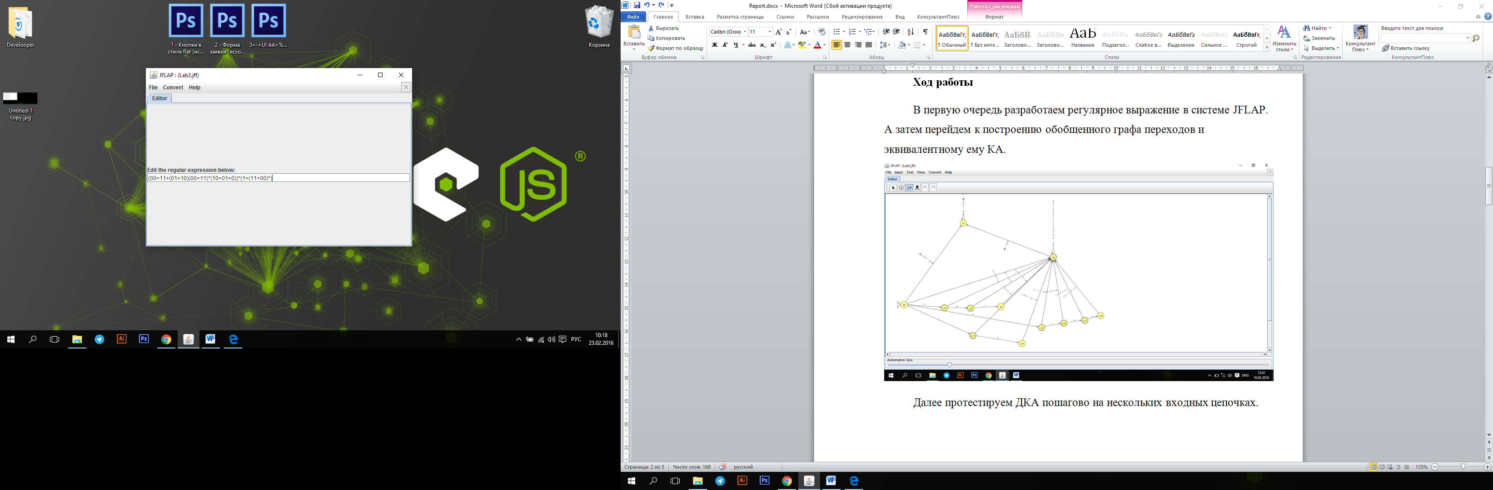

Далее проведем конвертацию регулярного выражения в НКА.

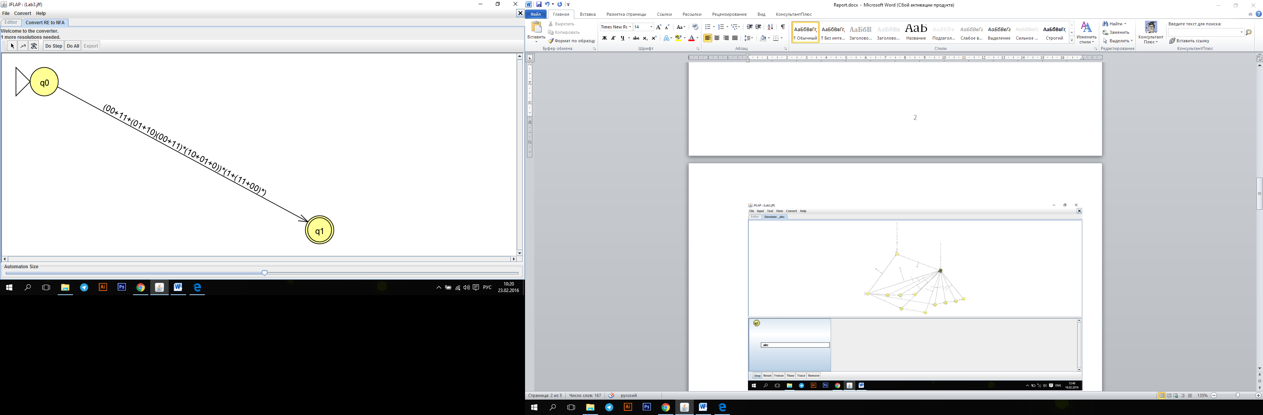

Далее в автоматическом режиме произведем преобразование обобщенного графа переходов в соответствующий КА.

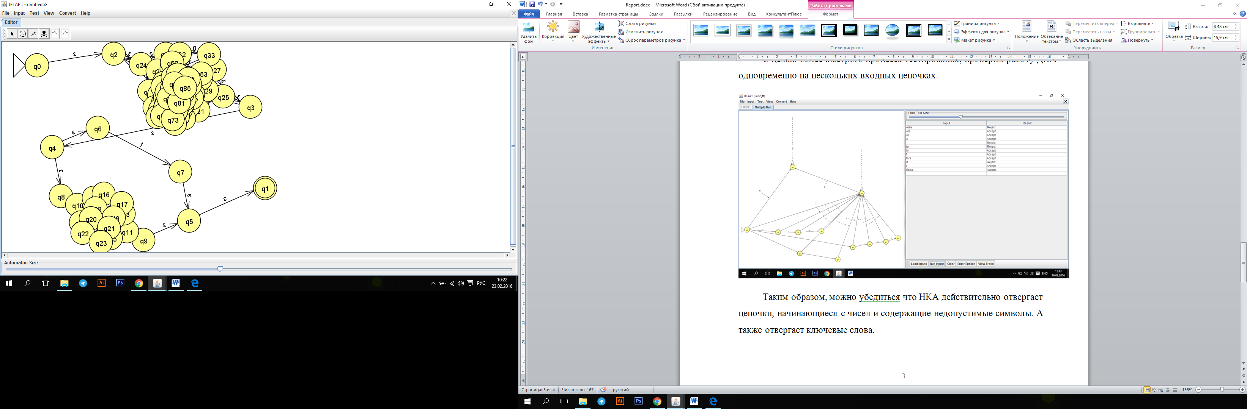

С помощью команды Multiple Run протестируем автомат на нескольких входных цепочках.

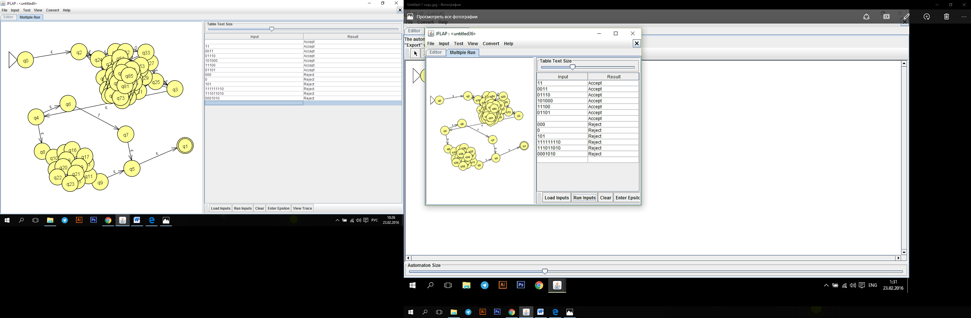

**Вывод**

Таким образом, в ходе данной лабораторной работы мы смогли построить регулярное выражение в системе JFLAP, построить обобщенный граф переходов и соответствующий ему КА, а также убедились в том, что регулярное выражение действительно соответствует требованиям, обозначенным в условии задачи.